PLANINSKO DRUŠTVO ŠKOFJA LOKA
70 let
Doma na Lubniku
90 let prve koče na Lubniku

V A B I L O
Vabimo vas na prireditev ob 70 letnici Doma na Lubniku in 90 letnici prve koče na Lubniku, ki bo
20. maja 2023, ob 11. uri pri Domu na Lubniku
V kulturnem programu bodo sodelovali:
Bratje Jemc
Prireditev bo povezoval Jan Novak
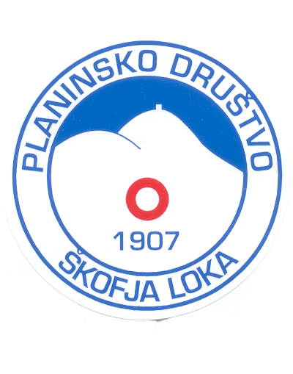
Vabljeni

